盐梅路改造工程
社会稳定风险评估调查问卷（团体代表）
单位名称（盖章） |  |  | 所属街道
填表人 |  |  | 联系方式
工程概况：
本项目位于盐田区，改造范围西起盐田食街、东至揹仔角检查站，全长约11.31km，城市次干道，时速为30km/h,大梅沙段、小梅沙段及揹仔角海洋公园段机动车道为双向4车道，其余路段机动车道为双向2车道，道路标准横断面宽度为12m～30.5m。主要建设内容包括道路工程、岩土工程、桥梁工程、给排水工程、电力工程、通信工程、燃气工程、景观绿化工程、智慧交通工程、电力管线迁改工程、通信管线迁改工程、交通工程、交通疏解工程、水土保持工程。
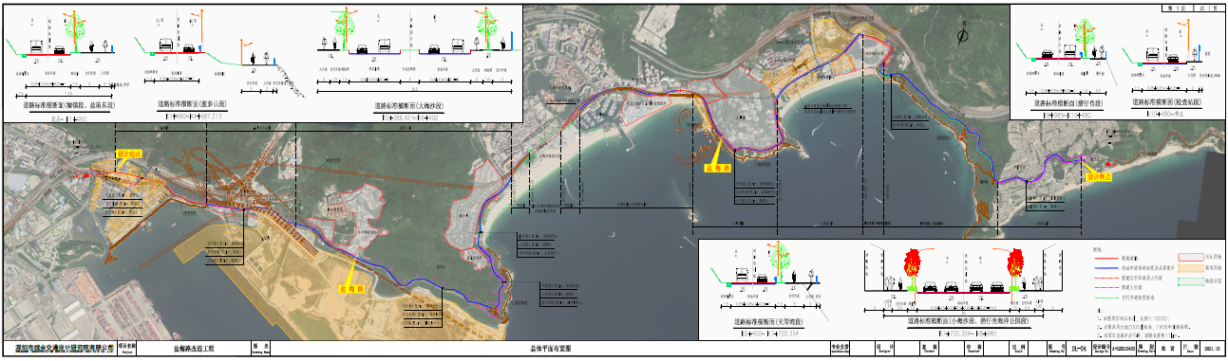
项目区域位置图
为做好本项目的社会稳定风险调查工作，请根据表中内容提出宝贵意见和建议。
1.贵公司对该项目的了解程度？ |  | A.很了解 B.了解 C.了解一些 D.不了解
2.贵公司认为本项目建设是否有利于区域经济发展？ |  | A.有利 B.不利
3.贵公司认为本项目施工期间带来的主要环境影响是什么？（多选） |  | A.夜间施工噪声 B.生态影响 C.水质污染  D.扬尘污染 E.固体垃圾二次污染 F.其他
4.贵公司认为项目施工期间，对员工生活及工作的影响程度。 |  | A.影响很大 B.有些影响 C.没有影响 D.不知
5.对本项目，贵公司主要关注以下哪几个方面？（多选） |  | A.审批程序 B.建设必要性 C.交通量变化 D.公示及诉求 E.工程质量安全 F.对周边居民收入影响 G.建筑房屋安全 H.其他
6.本地过去是否有过因类似项目建设、管理引发的不良群众事件？ |  | A.没有 B.有（主要是：  C.不了解
7.在各项工作程序合法、操作规范的前提下，估计项目建设和运营产生不良群众事件的可能性？ |  | A.低 B.中 C.高
其他意见或建议：
1.本项目的建设对本地经济社会发展的正面影响是什么？

2.本项目的建设对本地可能带来哪些方面的不利影响（哪些方面容易引起群众不满和抱怨，如环境影响、出行等），其减缓措施和建议是什么？

3.本项目的修建容易出现哪些影响当地群众利益的问题：噪声、扬尘、弃土、弃渣、施工机械的振动等环境影响？工程非法转包及拖欠民工工资？施工期间交通疏解绕行问题？其减缓措施和建议是什么？

4.本地区还需重点关注的与本项目建设有关的社会稳定问题是什么？以往类似项目建设出现的社会稳定问题。

5.对本项目建设总体意见或建议？

